**День учителя в школе. Сценарий концерта**

**Сценарий мероприятия ко Дню Учителя**

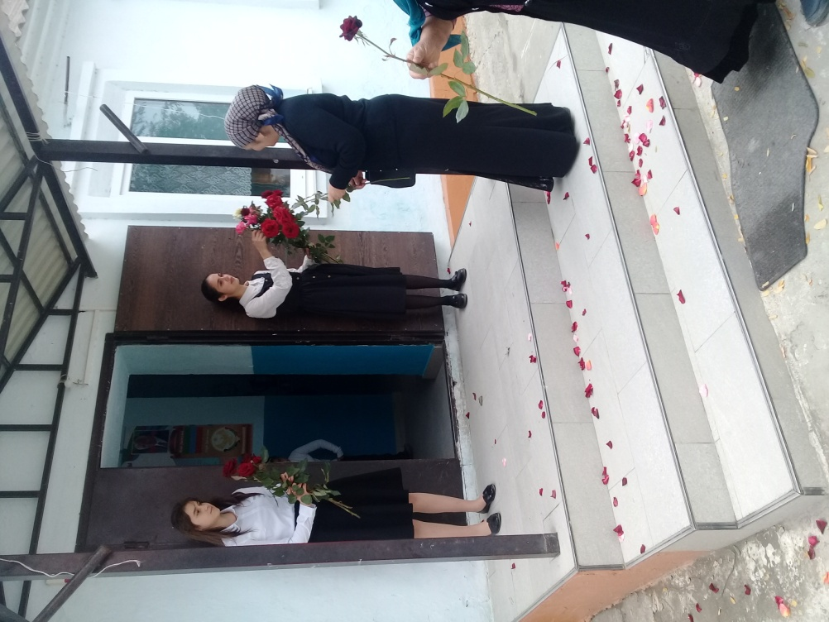

**Автор:** Жунжурова Татьяна Васильевна- старшая вожатая.  
День учителя, безусловно, один из самых отмечаемых профессиональных праздников, в той или иной степени имеющий отношение к жизни каждого: будь то нынешний учитель или ученик. Ведь мы все когда-то проходим через школьную скамью, а позже приводим за ней сесть своих детей.  
  
**Цель:** воспитание у всех участников учебно-воспитательной деятельности уважительного отношения к труду учителя.  
**Задачи:**  
1. улучшать качество взаимопонимания и общения между педагогом и учащимися;  
2. развивать творческие способности школьников посредством участия их в праздничной программе.   
3. воспитывать уважительное отношение к учителям.  
4. формировать доброжелательное отношение между учащимися и педагогами.  
**Оборудование:** мультимедиа, шары, цветы, газеты ко дню учителя, выставка рисунков детей «Мой любимый учитель», высказывания великих людей о профессии учителя (напечатать на отдельных листах), шляпа для конкурса, подготовить мелодии из разных песен (обрезать их) к конкурсу со шляпой.  
**Подготовительная работа:**  
• подготовка и корректировка сценария ко Дню учителя и презентации в PowerPoint;  
• подготовка отобранных музыкальных номеров;  
• репетиция с двумя ведущими;  
• оформление и подготовка класса к празднику

**Ход мероприятия**

Музыка перед началом праздника.

**Вед.1:** Здравствуй, школа.

**Вед.2**: Здравствуйте, дорогие учителя, ученики и гости нашего праздника.

**Уч.:**  Пусть осень на дворе уж целый месяц,  
 Сегодня вдруг повеяло весной,  
 Цветы цветут сегодня в каждом сердце:  
 Преподаватель – нынче праздник твой!

Путь педагога – это не ошибка,  
 Ведь это не работа, а судьба,  
 Сегодня вся любовь, все взгляды и улыбки,  
 Сегодня, все, что есть на свете – для тебя!

**Вед.2:** Слово предоставляется директору школы …

(Слово директора, награждение учителей)

**Ведущий 1:** Какой удивительный дом – школа! Здесь все перемешалось: детство и юность, наука и искусство, мечты и реальная жизнь. В этом доме радость и слезы, встречи и расставания.  
**Ведущий 2:** Да, школа для каждого из нас остается светлым, радостным островком детства, куда взрослому уже не вернуться.  
**Ведущий 1:** Только учителя на этом острове имеют постоянную прописку. Ведь школа для них – родной дом, а все ученики – их дети.  
**Ведущий 2:** Какое же огромное сердце нужно иметь, чтобы изо дня в день, из года в год, щедро раздавать его по кусочкам!  
**Ведущий 1:** Люди, однажды пришедшие сюда по зову сердца, никогда не покинут его. Позвольте от всего сердца поздравить вас, дорогие учителя, с вашим профессиональным праздником.  
А что нужно делать в праздники?  
**Ведущий 2:** Конечно же, дарить подарки. И сегодня, наши дорогие учителя, ученики нашей школы подготовили для вас маленькие, но очень дорогие подарки.  
**Ведущий 1:** Итак, первый подарок от наших малышей – первоклассников.  
  
**Поздравление 1 класса:**

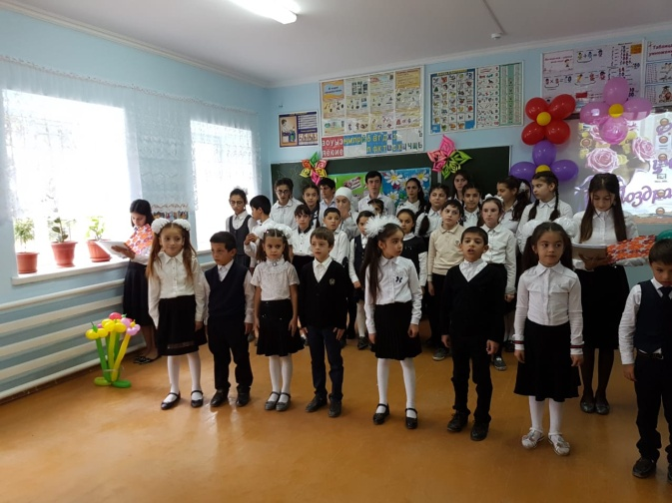

1. Учитель наш!   
 Ничем нельзя измерить  
 Всё то, что Вы отдали нам.

2. Вы научили нас любить и верить,   
 От всей души сейчас   
 Мы благодарны Вам!

3. Кто нас учит?

Кто нас мучит?

Кто нам знания дает?

Это школьный наш учитель -

Удивительный народ.

4. С Вами ясно и светло,

На душе всегда тепло.

И простите, если в срок

Был не выучен урок.

5. От души мы поздравляем

Наших всех учителей

И здоровья всем желаем

Все:  ОТ ПРОКАЗНИКОВ ДЕТЕЙ!

**Танец первоклашек.**

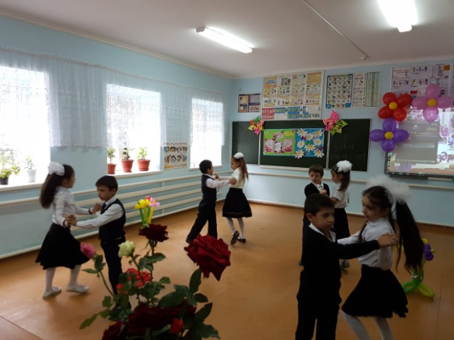

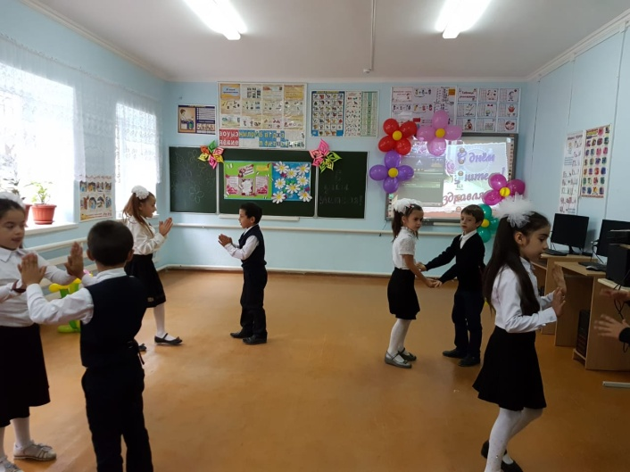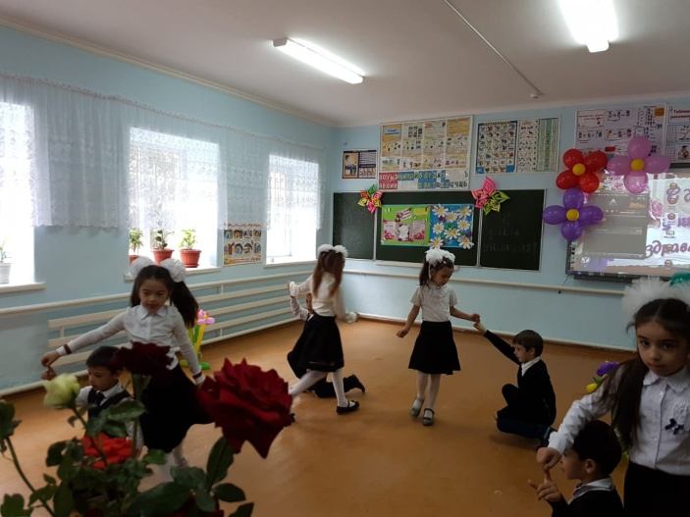

**Вед.1:** Нет учителя без учеников. А это значит, что сегодняшний праздник не только их, но и всех, кто учился и учится. В школе учились все: наши дедушки и бабушки, мамы и папы и даже вы, наши уважаемые учителя. Получается, что День учителя – всенародный праздник.

**Уч.** Прекрасными маршрутами познанья  
 Мы совершаем жизненный поход  
 От букваря до тайны мирозданья,  
 От школьных парт до солнечных высот.

И в этом беспрерывном восхожденье,  
 Как проводник, внимателен и строг,  
 Ведет путем труда и вдохновенья  
 Товарищ и наставник – ПЕДАГОГ.

**Песня. Поздравительный Слайд-шоу для учителей.**

Мы любим вас, учителя родные, Вы крылья дали нам, путевку в жизнь  
Чтоб долететь могли мы словно птицы,  
До мудрости заснеженных вершин.   
Учителя - для нас, вы -свет в окошке,  
Свет знаний, свет ума и теплоты.  
И даже, если сердитесь немножко.  
В глазах, у вас озера доброты.  
И даже если сердитесь немножко ,  
В глазах у вас озера доброты.  
Спасибо вам, за истины простые,  
Спасибо за терпение и труд.  
Спасибо, что для нас определили,  
В мир знаний восхитительный маршрут.  
Учителя - для нас, вы - свет в окошке,  
Свет знаний, свет ума и теплоты.  
И даже, если сердитесь немножко.  
В глазах, у вас озера доброты.  
И даже если сердитесь немножко,  
В глазах у вас озера доброты.  
Желаем счастья, сил вам и здоровья,  
Цветов, успеха, радости, любви,  
Учеников веселое сословье,  
Благодарит учителей Родных,  
Учителя - для нас, вы - свет в окошке,  
Свет знаний, свет ума и теплоты.  
И даже, если сердитесь немножко.  
В глазах, у вас озера доброты.  
Учителя - для нас, вы - свет в окошке,  
Свет знаний, свет ума и теплоты.  
И даже, если сердитесь немножко.  
В глазах, у вас озера доброты.  
И даже, если сердитесь немножко.  
В глазах, у вас озера доброты.  
И даже, если сердитесь немножко.  
В глазах, у вас озера доброты.

**Поздравление 6 класса.**

Сегодня весь наш дружный класс

Спешит в стихах поздравить Вас

И с уважением большим

Вам пожелать от всей души

Здоровья и больших удач,

Чтоб трудных не было задач

И становилась жизнь светлей!

Успеха, счастья, ярких дней!

В прекрасный день от всей души

Поздравить Вас позвольте!

Желаем всех достичь вершин!

Успехов Вам в работе!

Счастливых, светлых, ярких дней!

Учеников хороших!

Пусть новых творческих идей

Становится все больше!

Пусть в жизни Вашей будет больше праздников,

Улыбок, счастья, настроенья светлого!

И пусть ученики Вас чаще радуют

Заслуженно высокими отметками!

Благодарим Вас от души

За доброту и за терпение!

Желаем радостей больших,

В работе Вашей вдохновения,

Старательных учеников,

Тетрадок самых аккуратных,

И в классе каждый день цветов,

И больше праздников приятных!

**Вед.1:**

Давайте вспомним учителей – ветеранов нашей школы. Это стихотворение посвящается им.

**Чтец:**

Вы – Учитель с буквы очень большой,

С молодой и прекрасной душой!

Сколько долгих лет, сколько зим

Отдаёте душу вы молодым?

И поэтому душа много лет

Остаётся молодой –

Вот секрет Вашей жизни.

Пусть и дальше она

Будет счастья и здоровья полна!

**Вручаются букеты цветов учителям-ветеранам.**

**Ведущий2.** День учителя — это праздник особенный. Сегодня празднует каждый человек, потому что кем бы он ни был — президентом, моряком, водителем, врачом, музыкантом, — прежде всего он чей-то бывший ученик.

**Уч. :** На  уроке  учитель  с  нами,

И  спокойней  тебе  и  мне:

Знаний  много  полезных  самых

Будет  отдано  детворе.

Без  учителя – знаем  точно –

В  мире  этом  нам  не  прожить,

И  поэтому  труд  ваш  важный

Будем  с  детства  мы  все  ценить.

**Поздравление учеников 4 класса**

**Вальс**

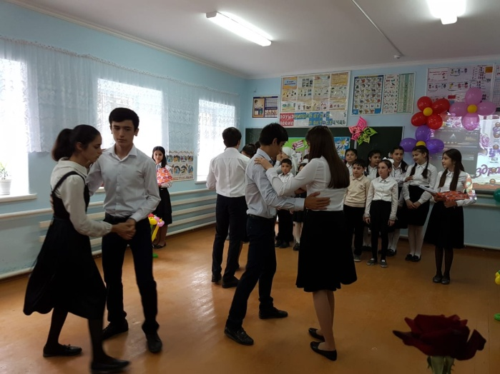 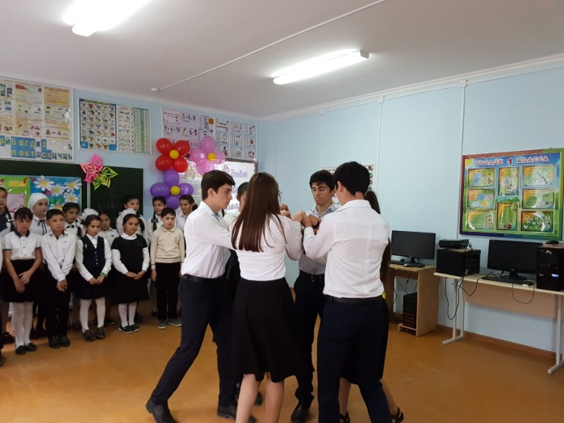

**Вед.1.:**  В среде учителей существует древнее поверье, что все предсказанья, сделанные в этот день, сбываются! Проверим?

**Вед.2:** Проверим! И сейчас мы предлагаем вам праздничную лотерею с предсказанием вашей судьбы. Просим педагогов вытащить билетик! (ведущий обходит зал, подходя к каждому педагогу)

(музыка фон)

№1 – Пуговка - Вам в этом месяце подарят что-то красивое из одежды

№2 - Колёсико - в этом месяце Вы выиграете машину, если купите лотерейный билет.

№3 – Цветок - в этом месяце Вы станете ещё милее и красивее

№4 – Конфета - Вас в этом месяце Вас ожидает сладкая-пресладкая жизнь

№5 - 10 копеек – Вас ожидает прибавка в зарплате

№6 - Лавровый лист - Вас ожидают большие успехи в работе

№7 - Географическая карта - в этом месяце Вас ожидает путешествие

№8 - Перчик - будьте внимательны, можете поссориться с подругой

№9 - Пустышка - в этом году у Вас будет прибавление в семье

№10 - Сердечко - Вас ожидает в этом месяце романтическое приключение

№11- Колечко - в этом году Вы обязательно побываете на свадьбе

№12 - Корона - мы поздравляем Вас, сегодня Вы - королева нашего праздника!

№13 – Снег (на голову) – внезапная проверка

№14 – Макаронные изделия – будьте осторожны, Вас ожидает много ложных обещаний

№15 – Зонт - в вашей семье Вас ожидает только хорошая погода

№16 – Ложка – ждите гостей

№17 – Шуба – ждите холодной зимы

№18 – Губы – Увы! Ваши надежды не оправдаются

№19 – Лопата – в этом году Вы обязательно отыщете клад!

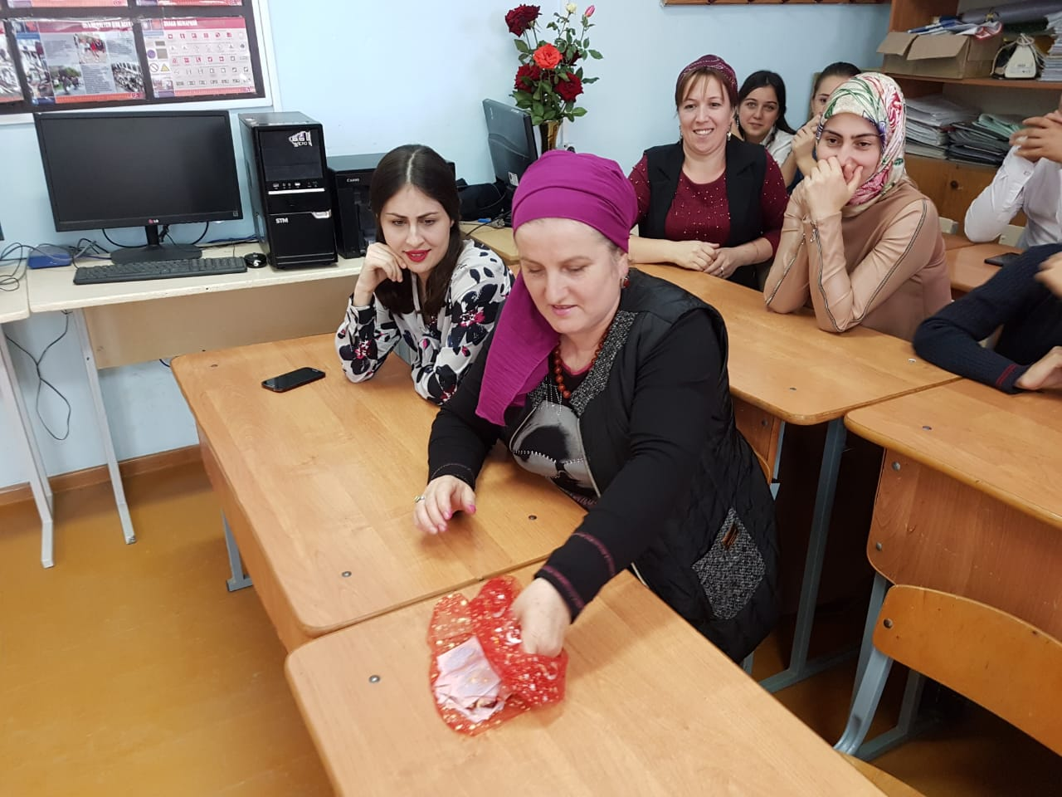

**Ведущий1.** Наш праздник подходит к концу.

**Ведущий2**. С праздником вашим мы вас поздравляем, Не горевать никогда ни о чем. Никогда не болеть вам желаем. Всегда быть счастливым, любимым. Удачи вам всем! И во всем!

**Ведущий1.** И пусть поселятся в семье вашей навечно Веселье, удача, друг к другу любовь, Желаем вам счастья, Здоровья, конечно, И умных и добрых учеников!

**Ведущая2.** Пусть этот праздничный концерт Вам скажет все за нас О том, что столько лет Мы очень любим вас За честность, мудрость, ум, талант, За ясность ваших глаз, За вашу доброту, Столь редкую сейчас.

**Все:** С днем учителя Вас!

**С любовью к Вам, учителя!**